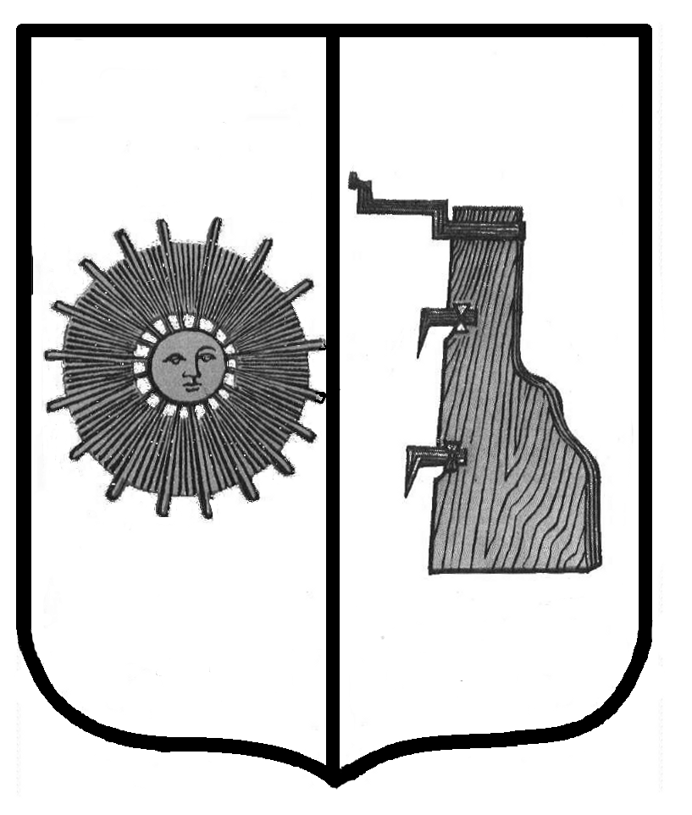

**Новгородская область**

**ДУМА БОРОВИЧСКОГО МУНИЦИПАЛЬНОГО РАЙОНА**

РЕШЕНИЕ

|  |  |  |
| --- | --- | --- |
| **14.10.2020** | № | **4** |

г.Боровичи

**О заместителе председателя Думы Боровичского**

**муниципального района**

Дума Боровичского муниципального района **РЕШИЛА:**

1. Утвердить результаты тайного голосования по избранию заместителя председателя Думы Боровичского муниципального района пятого созыва согласно протоколу № 3 заседания счетной комиссии.

2. Признать избранным заместителем председателя Думы Боровичского муниципального района Петрову Людмилу Александровну.

**Заместитель председателя**

**Думы муниципального района Л.А. Петрова**

кн